Mantes La Jolie, le 25 novembre 2016

Département des Yvelines
7, rue Paul GAUGUIN
78200 MANTES LA JOLIE

Tél : 01 30 63 90 91
Fax : 01 30 94 18 13
Email : 0780417e@ac-versailles.fr

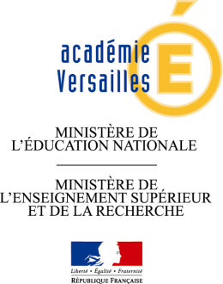

Le Principal

aux

Parents d’élèves

Objet : Rencontre Parents/ Professeurs

Mesdames, Messieurs les Parents,

La rencontre parents/professeurs aura lieu le Samedi 3 décembre 2016

La matinée sera organisée de la façon suivante :

- De 8 h 15
Service de café, thé et gâteaux offert par le collège

- 8 h30 : réunion plénière. (Réfectoire)
Remise des récompenses aux élèves méritants

- De 9 h 45 à 12 h 30
Accueil individualisé des parents par les professeurs principaux
A cette occasion le bulletin du trimestre de votre enfant vous sera remis.

Les professeurs qui souhaitent rencontrer des parents en particulier pourront profiter de ce moment en prévoyant la rencontre par le biais du carnet de correspondance de l'élève.

Nous comptons sur votre indispensable présence ce jour-là.

Je vous prie d’agréer, Mesdames, Messieurs, mes sincères salutations.

Le Principal
K. ASSIMPAH

